Отчет по лабораторной работе №5

Дисциплина: Архитектура компьютера

Стрижов Дмитрий Павлович

Содержание

# 1 Цель работы

Приобретение практических навыков работы в Midnight Commander. Освоение инструкций языка ассемблера mov и int.

# 2 Задание

1. Начальная работа в Midnight Commander
2. Подключение внешнего файла in_out.asm
3. Задание для самостоятельной работы

# 3 Выполнение лабораторной работы

## 3.1 Начальная работа в Midnight Commander

Открываю Midnight Commander и перехожу в ~/work/arch-pc и создаю каталог lab05, нажимая на клавишу F7 (рис. 1).

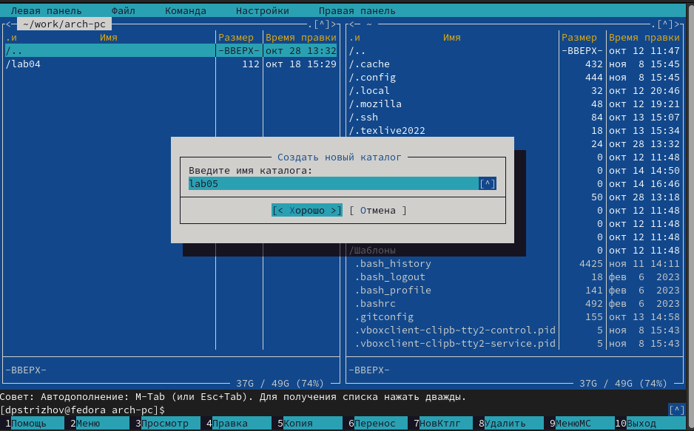

Figure 1: Создание каталога lab05

Создаю lab5-1.asm (рис. 2).

Figure 2: Создание lab5-1.asm

Figure 2: Создание lab5-1.asm

Открываю lab5-1.asm и ввожу текст программы (рис. 3).

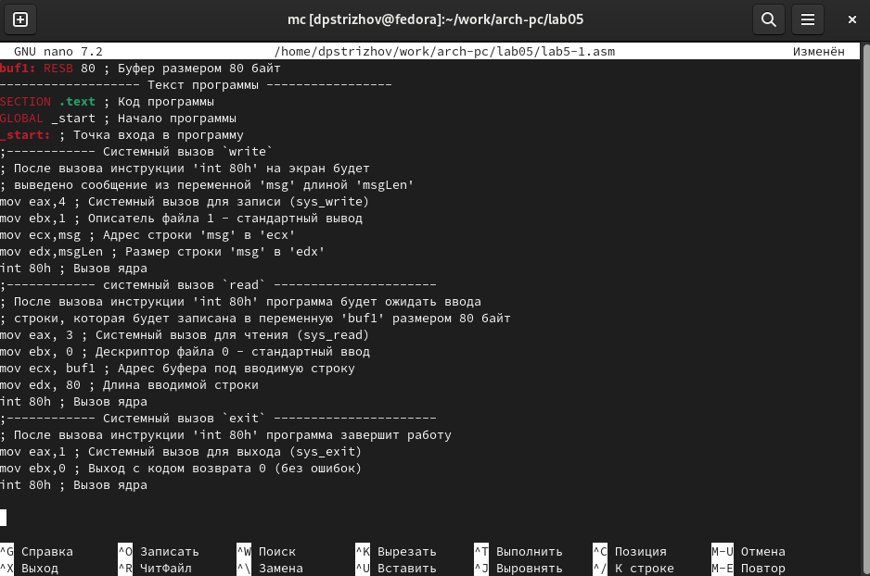

Figure 3: Работа с lab5-1.asm

Убеждаюсь в том, что в файле имеется код (рис. 4).

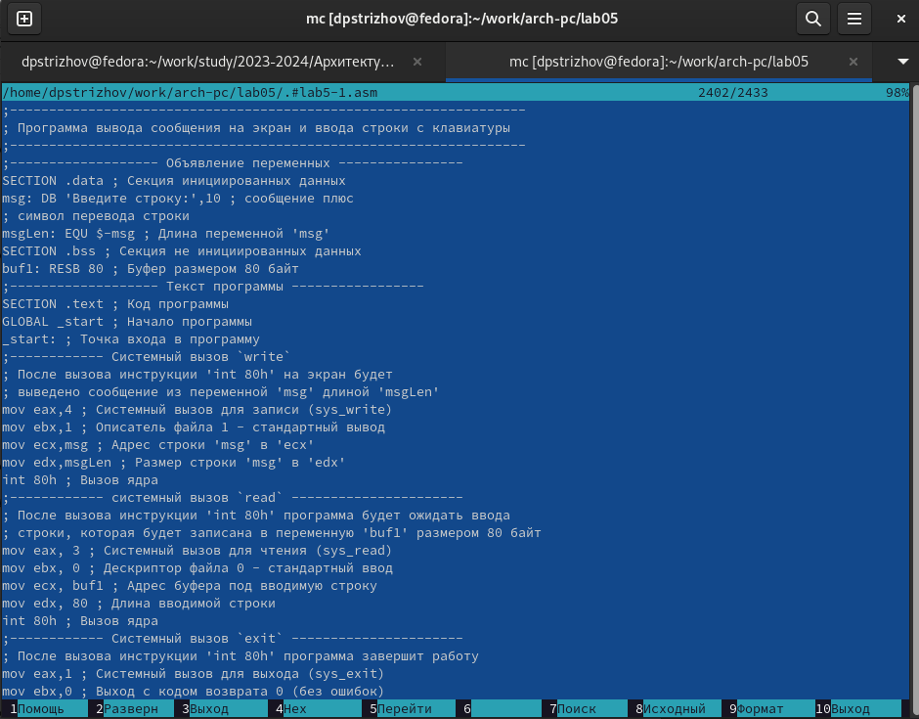

Figure 4: Проверка lab5-1.asm

## 3.2 Подключение внешнего файла in_out.asm

Скачиваю необходимый файл с ТУИСа, перемещаю его в директорию, где находятся мои программы. Создаю копию файла lab5-1.asm (рис. 5).

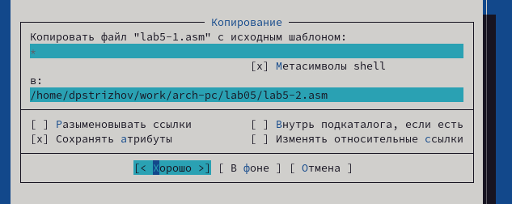

Figure 5: Копия lab5-1.asm

Испровляю текст программы lab5-2.asm, а затем меняю sprintLF на sprint (рис. 6).

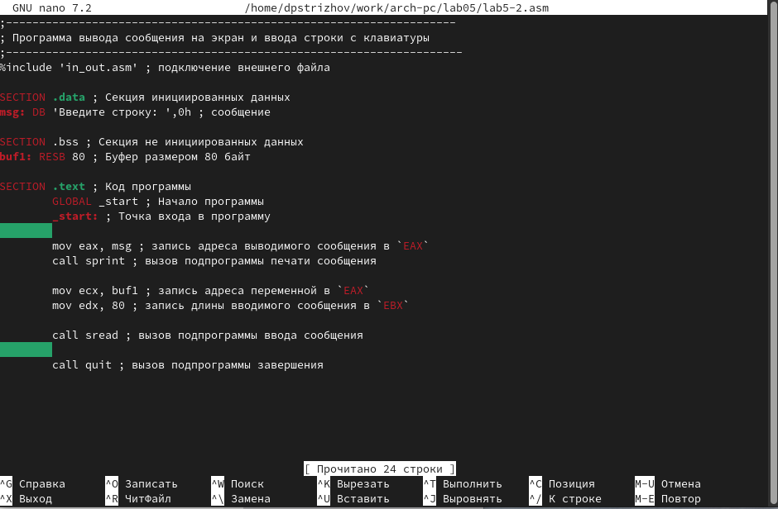

Figure 6: Текст программы lab5-2.asm

Разница между первой и второй командой заключается в том, что при первой идет переход на следующую строку после вывода какой-то строки.

## 3.3 Задание для самостоятельной работы

№1 Создаю копию файла lab5-1.asm. Вношу изменения в программу (без использования внешнего файла in_out.asm), так чтобы она работала по следующему алгоритму(рис. 7): • вывести приглашение типа “Введите строку:”; • ввести строку с клавиатуры; • вывести введённую строку на экран.

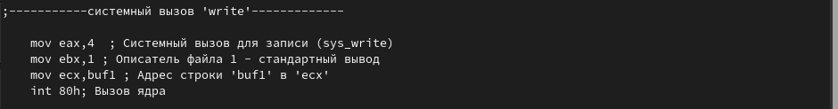

Figure 7: Изменения в копии lab5-1.asm

№2 Получаю исполняемый файл и проверяю его работу(рис. 8).

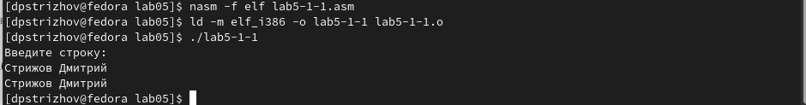

Figure 8: Проверка изменений

№3 Создаю копию файла lab5-2.asm. Исправляю текст программы с использование подпрограмм из внешнего файла in_out.asm, так чтобы она работала по следующему алгоритму(рис. 9): • вывести приглашение типа “Введите строку:”; • ввести строку с клавиатуры; • вывести введённую строку на экран.

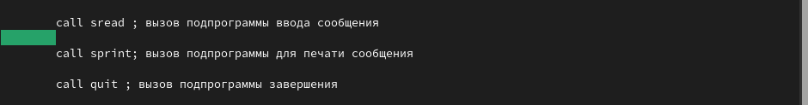

Figure 9: Работа с копией lab5-2.asm

№4 Получаю исполняемый файл и проверяю его работу(рис. 10).

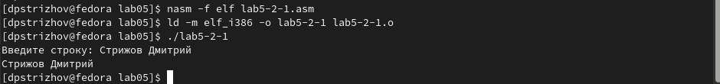

Figure 10: Работа копии lab5-2.asm

# 4 Выводы

За время выполния данной лабораторной работы я основил инструкции ассемблера mov и int, а также получил навыки работы в Midnight Commander

# Список литературы

Осваиваем эффективную работу в Midnight Commander. Ссылка: https://interface31.ru/tech_it/2020/10/osvaivaem-effektivnuyu-rabotu-v-midnight-commander.html